小一班今日动态5.12
来园：
今日来园23人，2人请假。
我们班大部分幼儿能开开心心入园，主动跟老师问好，打招呼，并在老师的提示下有序签到、放物品。
防震演练活动：
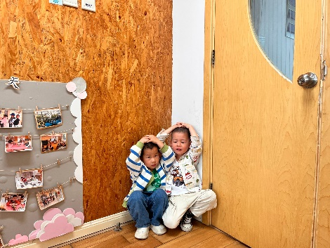 | 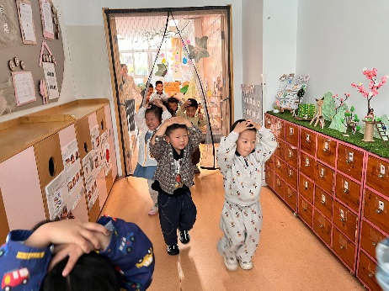 | 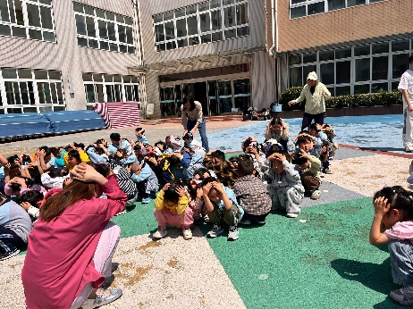
集体活动：
体育：S形跑
绕桩跑主要是在行进的过程中渗透作出的一种反应，能使大脑的反应能力得到全方位的锻炼。也可以提升小朋友的平衡、协调和身体的控制能力，锻炼前庭觉，本体感。在本次的跑、绕、控制练习中，增强身体协调、灵敏性，让幼儿在轻松愉快的氛围中强身健体，在循序渐进的过程中体会到体育游戏的快乐。
在活动中徐凌琨、韩景宸、蒋清远、隋浩宇、张烁、刘珺玮、陆宸泽、颜泽楷、丁文潇、李潇然、奚禾、李青、丁汝成、杨若萱、白小沐、张玉菀、黄珵子、蒋艺姝、吕思甜、恽佳阳、郭预、何颖艺、范奕菱能在跑步过程中转移重心、绕桩跑。
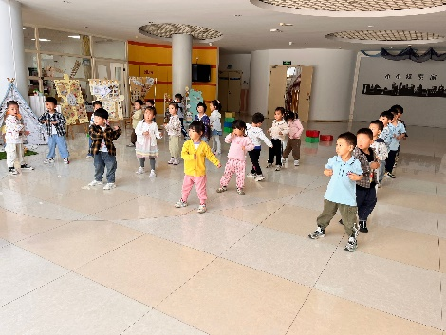 | 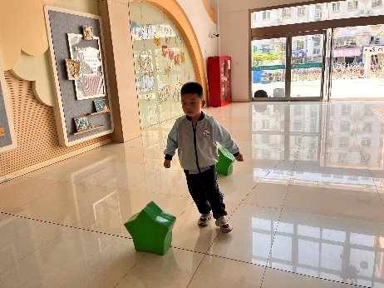 | 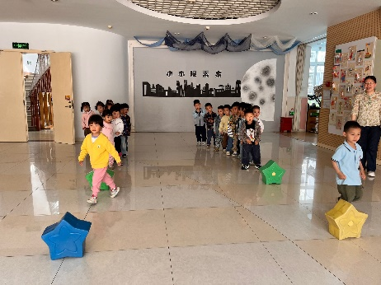
区域游戏：
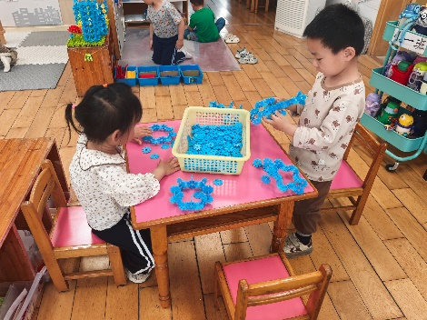  桌面建构 | 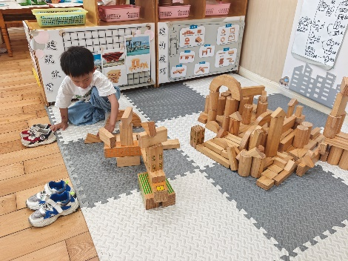  地面建构 | 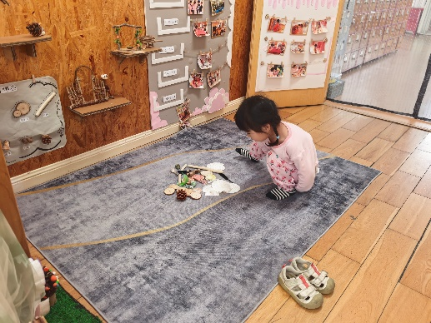  自然材料
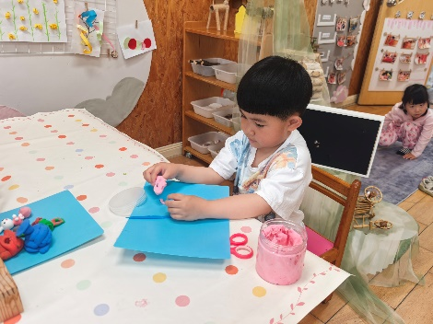  创意坊-泥工 | 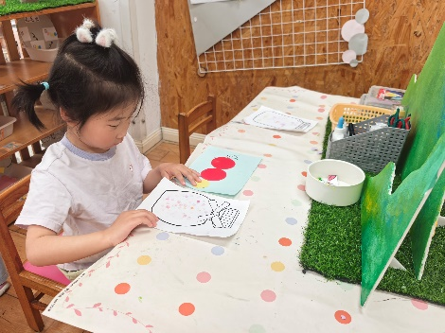  创意坊-手工 | 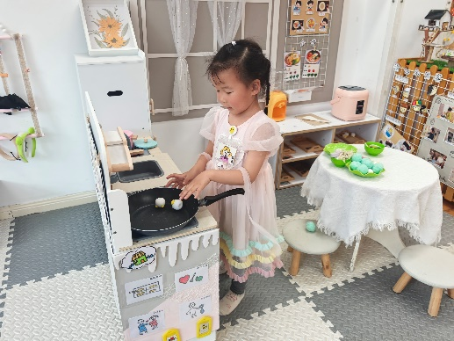  娃娃家-厨房
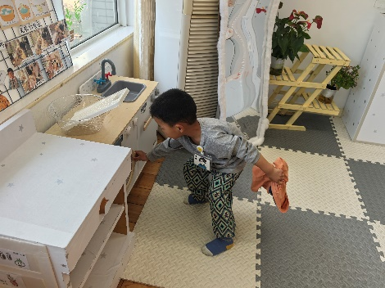  娃娃家-卧室 | 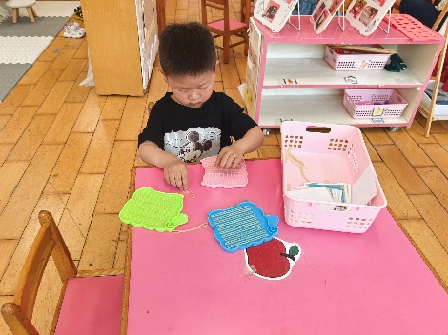  生活区-钉板 | 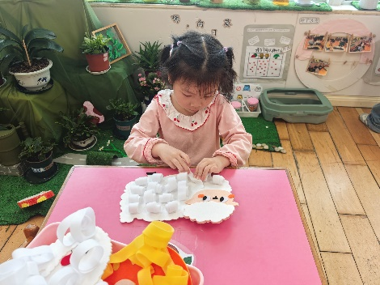  生活区-动物卷毛发
生活活动情况：
1.午餐情况：
今天的午饭吃的是麦片饭、三杯鸡、肉片炒莴苣、小青菜菌菇汤。大部分小朋友能保持桌面整洁，一口饭一口菜的安静用餐，真棒！
提醒：幼儿用餐时间控制在30分钟较为适宜。刘珺玮挑食剩菜，黄珵子、白小沐、恽佳阳、丁文潇吃得太慢。
2.午睡情况：
小朋友们能在老师的提醒下，有序小便进入午睡室，大部分幼儿能自己独立午睡，个别幼儿需要老师稍微陪伴和提醒。
家园合作：
- 动态上的照片，仅作为老师观察时的随拍，并不是所有孩子的照片都会呈现。

